Tema 6: Almacenamiento de datos.
  - 1.- Introducción.
Cuando desarrollas programas, en la mayoría de ellos los usuarios pueden pedirle a la aplicación que realice cosas y pueda suministrarle datos con los que se quiere hacer algo. Una vez introducidos los datos y las órdenes, se espera que el programa manipule de alguna forma esos datos, para proporcionar una respuesta a lo solicitado.
Además, normalmente interesa que el programa guarde los datos que se le han introducido, de forma que si el programa termina, los datos no se pierdan y puedan ser recuperados en una sesión posterior. La forma más normal de hacer esto es mediante la utilización de ficheros, que se guardan en un dispositivo de memoria no volátil (normalmente un disco).
Por tanto, sabemos que el almacenamiento en variables y vectores (arrays) es temporal, los datos se pierden en las variables cuando están fuera de su ámbito o cuando el programa termina. Las computadoras utilizan ficheros para guardar los datos, incluso después de que el programa termine su ejecución. Se suele denominar a los datos que se guardan en ficheros datos persistentes, porque existen, persisten más allá de la ejecución de la aplicación. Los ordenadores almacenan los ficheros en unidades de almacenamiento secundario como discos duros, discos ópticos, etc. En esta unidad veremos cómo hacer con java estas operaciones de crear, actualizar y procesar ficheros.
A todas estas operaciones, que constituyen un flujo de información del programa con el exterior, se les conoce como entrada/salida (E/S).
Distinguimos dos tipos de E/S: la E/S estándar que se realiza con el terminal del usuario y la E/S a través de ficheros, en la que se trabaja con ficheros de disco.
Todas las operaciones E/S en java vienen proporcionadas por el paquete estándar del API de java denominado java.io que incorpora interfaces, clases y excepciones para acceder a todo tipo de ficheros.
El contenido de un archivo puede interpretarse como campos y registros (grupos de campos), dándole un significado al conjunto de bits que en realidad posee.

  - 1.1.- Excepciones.
Cuando se trabaja con archivos, es normal que pueda haber errores, por ejemplo: podríamos intentar leer un archivo que no existe, o podríamos intentar escribir en un archivo para el que no tenemos permiso de escritura. Para manejar todos estos errores debemos utilizar excepciones. Las dos excepciones más comunes al manejar archivos son:
- FileNotFoundException: si no se puede encontrar el archivo.
- IOException: si no se tienen permisos de lectura o escritura o si el archivo está dañado.
Un esquema básico de uso de la captura y tratamiento de excepciones en un programa, podría ser este, importando el paquete java.io.IOException
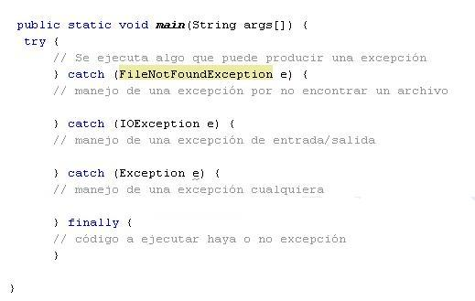
  - 2.- Concepto de flujo.
La clase stream representa un flujo o corriente de datos, es decir, un conjunto secuencial de bytes, como puede ser un archivo, un dispositivo de entrada/salida (en adelante E/S), memoria, un conector TCP/IP (Protocolo de Control de Transmisión/Protocolo de Internet), etc.
Cualquier programa realizado en java que necesite llevar a cabo una operación de entrada salida lo hará a través de un stream.
Un flujo es una abstracción de aquello que produzca o consuma información. Es una entidad lógica.
Las clases y métodos de E/S que necesitamos emplear son las mismas independientemente del dispositivo con el que estemos actuando, luego, el núcleo de java, sabrá si tiene que tratar con el teclado, el monitor, un sistema de archivos o un socket de red liberando al programador de tener que saber con quién está interactuando.
La vinculación de un flujo al dispositivo físico la hace el sistema de entrada y salida de java.
En resumen, será el flujo el que tenga que comunicarse con el sistema operativo concreto y “entendérselas con él. De esta manera, no tenemos que cambiar absolutamente nada en nuestra aplicación, que va a ser independiente tanto de los dispositivos físicos de almacenamiento como del sistema operativo sobre el que se ejecuta. Esto es primordial en un lenguaje multiplataforma y tan altamente portable como java.

  - 3.- Clases relativas a flujos.
Existen dos tipos de flujos, flujos de bytes (byte streams) y fujos de caracteres (character streams).
- Los flujos de caracteres (16 bits) se usan para manipular datos legibles por humanos (por ejemplo un fichero de texto). Vienen determinados por dos clases abstractas: reader y writer. Dichas clases manejan flujos de caracteres Unicode. De ellas derivan subclases concretas que implementan los métodos definidos destacados los métodos read() y wrute() que, en este caso, leen y escriben caracteres de datos respectivamente.
- Los flujos de bytes (8 bits) se usan para manipular datos binarios, legibles solo por la maquina (por ejemplo un fichero de un programa). Su uso está orientado a la lectura y escritura de datos binarios. El tratamiento de flujo de bytes viene determinado por dos clases abstractas que son InputStream y OutputStream. Estas dos clases son las que definen los métodos que sus subclases tendrán implementados y, de entre todos, descartan read() y write() que leen y escriben bytes de datos respectivamente.
Las clases de paquete java.io se pueden ver en la ilustración. Destacamos las clases relativas a flujos:
- BufferedInputStream: permite leer datos a través de un flujo con un buffer intermedio.
- BufferedOutputStrean: implementa los métodos para escribir en un flujo a través de un buffer.
- FileInputStream: permite leer bytes de un fichero.
- FileOutputStream: permite escribir bytes en un fichero o descriptor.
- StreamTokenizer: esta clase recibe un flujo de entrada, lo analiza (parse) y divide en diversos pedazos (tokens), permitiendo leer uno en cada momento.
- StringReader:es un flujo de caracteres cuya fuente es una cadena de caracteres o string.
- StringWriter: es un flujo de caracteres cuya salida es un buffer de cadena de caracteres, que puede utilizarse para construir un string.
Destacar que hay clases que se “montan” sobre otros flujos para modificar la forma de trabajar con ellos. Por ejemplo, con BufferedInputStream podemos añadir un buffer a un flujo FileInputStream, de manera que se mejore la eficiencia de los accesos a los dispositivos en los que se almacena el fichero con el que conecta el flujo.

  - 3.1.- Ejemplo comentado de una clase con flujos.
Vamos a ver un ejemplo con una de las clases comentadas, en concreto, con SteamTokenizer.
La clase StreamTokenizer obtiene un flujo de entrada y lo divide en “tokens”. El flujo tokenizer puede reconocer identificadores, números y otras cadenas.
El ejemplo que puedes descargarte en el siguiente recurso, muestra cómo utilizar la clase StreamTokenizer para contar números y palabras de un fichero de texto. Se abre el flujo con la ayuda de la clase FileReader, y puedes ver cómo se “monta” el flujo StreamTokenizer sobre el FileReader, es decir, que se construye el objeto StreamTokenizer con el flujo FileReader como argumento, y entonces se empieza a iterar sobre él.
package fichero;
import java.io.FileNotFoundException;
import java.io.FileReader;
import java.io.IOException;
import java.io.StreamTokenizer;
public class Ficheros {
/*
* Clase Ficheros con la funci�n contarPalabrasyNumeros
* and open the template in the editor.
*/

public void contarPalabrasyNumeros(String nombre_fichero) {

StreamTokenizer sTokenizer = null;
int contapal = 0, numNumeros = 0;

try {

sTokenizer = new StreamTokenizer(new FileReader(nombre_fichero));

while (sTokenizer.nextToken() != StreamTokenizer.TT_EOF) {

if (sTokenizer.ttype == StreamTokenizer.TT_WORD)
contapal++;
else if (sTokenizer.ttype == StreamTokenizer.TT_NUMBER)
numNumeros++;
}

System.out.println("N�mero de palabras en el fichero: " + contapal);
System.out.println("N�mero de n�meros en el fichero: " + numNumeros);

} catch (FileNotFoundException ex) {
System.out.println(ex.getMessage()) ;
} catch (IOException ex) {
System.out.println(ex.getMessage()) ;
}
}

/**
* @param args the command line arguments
*/

}

package ficheros;

public class Main {

/**
* @param args
*/
// Clase Main desde donde se crea una instancia de la clase Ficheros y se llama a la funci�n contarPalabrasyNumeros("datos.txt")
// pas�ndole como par�metro el nombre del fichero donde tiene que contar las palabras y los n�meros
public static void main(String[] args) {
// TODO Auto-generated method stub
//Los archivos de datos se colocan en la carpeta del proyecto
new Ficheros().contarPalabrasyNumeros("datos.txt");
}

}

//Contenido del fichero datos.txt (introducir estos datos desde el notepad,este fichero deber� colocarse en la carpeta del proyecto.)
2 resultado 3 5 345
Casa

El método nextToken devuelve un int que indica el tipo de token leído. Hay una serie de constantes definidas para determinar el tipo de token:
- TT_WORD indica que el toquen es una palabra.
- TT_NUMBER indica que el token es un número.
- TT_EOL indica que se ha leído el fin de línea.
- TT_EOF indica que se ha llegado al fin del flujo de entrada.
En el código de la clase, apreciamos que se iterará hasta llegar al fin del fichero. Para cada token, se mira su tipo, y según el tipo se incrementa el contador de palabras o de números.

  - 4.- Flujos.
Hemos visto qué es un flujo y que existe un árbol de clases amplio para su manejo. Ahora vamos a ver en primer lugar los flujos predefinidos, también conocidos como de entrada y salida, y después veremos los flujos basados en bytes y los flujos basados en carácter.

  - 4.1.- Flujos predefinidos. Entrada y salida estándar.
Tradicionalmente, los usuarios del sistema operativo Unix, Linux y también MS-DOS, han utilizado un tipo de entrada/salida conocida comúnmente por entrada/salida estándar. El fichero de entrada estándar (stdin) es típicamente el teclado. El fichero de salida estándar (stdout) es típicamente la pantalla (o la ventana del terminal). El fichero de salida de error estándar (stderr) también se dirige normalmente a la pantalla, pero se implementa como otro fichero de forma que se pueda distinguir entre la salida normal y (si es necesario) los mensajes de error.
Java tiene acceso a la entrada/salida estándar a través de la clase System. En concreto, los tres ficheros que se implementan son:
- Stdin. Es un objeto de tipo ImputStream, y está definido en la clase System como flujo de entrada estándar. Por defecto es el teclado, pero puede redirigirse para cada host o cada usuario, de forma que se corresponda con cualquier otro dispositivo de entrada.
- Stdout. System.out implementa stdout como una instancia de la clase PrintStream. Se pueden utilizar los métodos print() y println() con cualquier tipo básico java como argumento.
- Stderr. Es un objeto de tipo PrintStream. Es un flujo de salida definido en la clase System y representa la salida de error estándar. Por defecto, es el monitor, aunque es posible redireccionarlo a otro dispositivo de salida.
Para la entrada, se usa el método read para leer de la entrada estándar:
- Int System.in.read();
  - Lee el siguiente byte (char) de la entrada estándar.
- Int System.in.read(byte[] b);
  - Leer un conjunto de bytes de la entrada estándar y lo almacena en el vector b.
Para la salida, se usa el método print para escribir en la salida estándar:
- System.out.print(String);
  - Muestra el texto en la consola.
- System.out.println(String);
  - Muestra el texto en la consola y seguidamente efectúa un salto de línea.
Normalmente, para leer valores numéricos, lo que se hace es tomar el valor de entrada estándar en forma de cadena y entonces usar métodos que permiten transformar textos a números (int, float, dounle, etc.) según se requiera.

Funciones de conversión.
Método | Funcionamiento
byte Byte.parseByte(String) | Convierte una cadena en un número entero de un byte
short Short.parseShort(String) | Convierte una cadena en un número entero corto
int Integer.parseInt(String) | Convierte una cadena en un número entero
long Long.parseLong(String) | Convierte una cadena en un número entero largo
float Float.parseInt(String) | Convierte una cadena en un número real simple
double Double.parseInt(String) | Convierte una cadena en un número real doble
boolean Boolean.parseBoolean(String) | Convierte una cadena en un valor lógico

  - 4.2.- Flujos predefinidos. Entrada y salida estándar. Ejemplo.
Veamos un ejemplo en el que se lee por teclado hasta pulsar la tecla retorno, en ese momento el programa acabará imprimiendo por salida estándar la cadena leída.
Para ir construyendo la cadena con los caracteres leídos podríamos usar la clase StringBuffer o la StringBuilder. La clase StringBuffer permite almacenar cadenas que cambiarán en la ejecución del programa. StringBuilder es similar, pero no es síncrona. De este modo, para la mayoría de aplicaciones, donde se ejecuta un solo hilo, supone una mejora de rendimiento sobre StringBuffer.
El proceso de lectura ha de estar en un bloque try..catch.
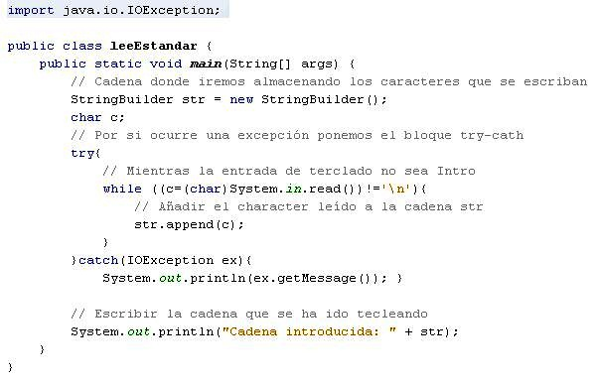

  - 4.3.- Flujos basados en bytes.
Este tipo de flujos es el idóneo para el manejo de entradas y salidas de bytes, y su uso por tanto está orientado a la lectura y escritura de datos binarios.
Para el tratamiento de los flujos de bytes, java tiene dos clases abstractas que son InputStream y OutputStream. Cada una de estas clases abstractas tiene varias subclases concretas, que controlan la diferencia entre los distintos dispositivos de E/S que se pueden utilizar.
class FileInputStream extands InputStream {
FileInputStream (String fichero) throws FileNotFoundException;
FileInputStream (File fichero) throws FileNotFoundException;
... ... ...
}

class FileOutputStream extends OutputStream {
FileOutputStream (String fichero) throws FileNotFoundException;
FileOutputStream (File fichero) throws FileNotFoundException;
... ... ...
}

OutputStream y el InputStream y todas sus subclases, reciben el nombre en el constructor el objeto que representa el flujo de datos para el dispositivo de entrada o salida.
Por ejemplo, podemos copiar el contenido de un fichero en otro:
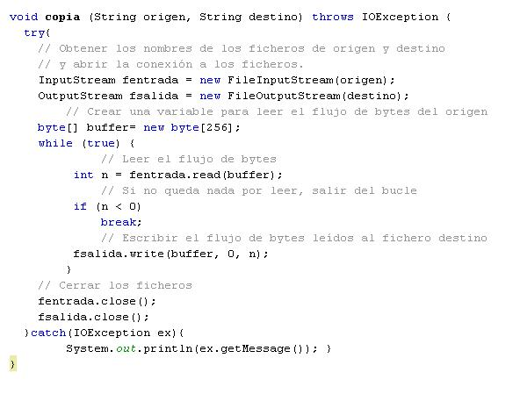
  - 4.4.- Flujos basados en caracteres.
Las clases orientadas al flujo de bytes nos proporcionan la suficiente funcionalidad para realizar cualquier tipo de operación de entrada o salida, pero no pueden trabajar directamente con caracteres Unicode, los cuales están representados por dos bytes. Por eso, se consideró necesaria la creación de las clases orientadas al flujo de caracteres para ofrecernos el soporte necesario para el tratamiento de caracteres.
Para los flujos de caracteres, java dispone de dos clases abstractas: Reader y Writer.
Reader, Writer, y todas sus subclases, reciben en el constructor el objeto que representa el flujo de datos para el dispositivo de entrada o salida.
Hay que recordar que cada vez que se llama a un constructor se abre el flujo de datos y es necesario cerrarlo cuando no lo necesitemos.
Existen muchos tipos de flujos dependiendo de la utilidad que le vayamos a dar a los datos que extraemos de los dispositivos.
Un flujo puede ser envuelto por otro flujo para tratar el flujo de datos de forma cómoda. Así, un bufferWriter nos permite manipular el flujo de datos como un buffer, pero si lo envolvemos en un PrintWriter lo podemos escribir con muchas más funcionalidades adicionales para diferentes tipos de datos.
En este ejemplo de código, se ve cómo podemos escribir la salida estándar a un fichero. Cuando se teclee la palabra “salir”, se dejará de leer y entonces se saldrá del bucle de lectura.
Podemos ver cómo se usa InputStreamReader que es un puente de flujos de bytes a flujos de caracteres: lee bytes y los decodifica a caracteres. BufferedReader lee texto de un flujo de entrada de caracteres, permitiendo efectuar una lectura eficiente de caracteres, vectores y líneas.
Como vemos en el código, usamos FileWriter para flujos de caracteres, pues para datos binarios se utiliza FileOutputStream.
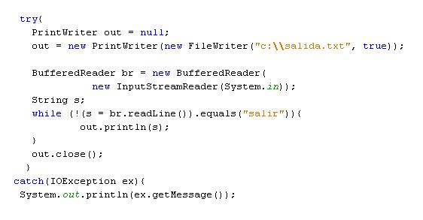
  - 4.5.- Rutas de los ficheros.
En los ejemplos que vemos en el tema estamos usando la ruta de los ficheros tal y como se usan en MS-DOS o Windows, es decir, por ejemplo:
c:\\datos\Programacion\fichero.txt

Cuando operamos con rutas de ficheros, el carácter separador entre directorios o carpetas suele cambiar dependiendo del sistema operativo en el que se esté ejecutando el programa.
Para evitar problemas en la ejecución de los programas cuando se ejecuten en uno u otro sistema operativo, y por tanto persiguiendo que nuestras aplicaciones sean lo más portables posibles, se recomienda usar en java: File.separator
Podríamos hacer una función que al pasarle una ruta nos devolviera la adecuada según el separador del sistema actual, del siguiente modo:
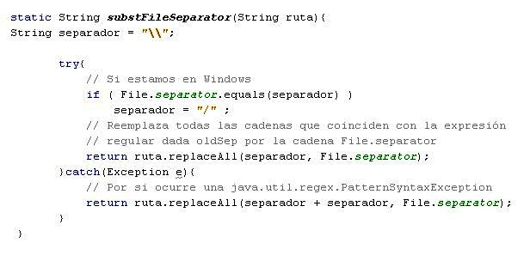

  - 5.- Trabajando con ficheros.
¿Crees que es una buena opción la que piensa maría o utilizarías otra en su lugar?
En este apartado vas a ver muchas cosas sobre los ficheros: cómo leer y escribir en ellos, aunque ya hemos visto algo sobre eso, hablaremos de las formas de acceso a los ficheros: secuencial o de manera aleatoria.
Siempre hemos de tener en cuenta que la manera de proceder con ficheros debe ser:
- Abrir o bien crear si no existe el fichero.
- Hacer las operaciones que necesitemos
- Cerrar el fichero, para no perder la información que se haya modificado o añadido.
También es muy importante el control de las excepciones, para evitar que se produzcan fallos en tiempo de ejecución. Si intentamos abrir sin más un fichero, sin comprobar si existe o no, y no existe, saldrá una excepción.
  - 5.1.- Escritura y lectura de información de ficheros.
Acabamos de mencionar los pasos fundamentales para proceder con ficheros: abrir, operar, cerrar.
Además de esas consideraciones, debemos tener en cuenta también las clases java a emplear, es decir, recuerda que hemos comentado que si vamos a tratar con ficheros de texto, es más eficiente emplear las clases de Reader Writer, frente a las clases de InputStream y OiputStream que están indicados para flujos de bytes.
Otra cosa a considerar, cuando se va a hacer de uso de ficheros, es la forma de acceso al fichero que se va a utilizar, si va a ser de manera secuencial o bien aleatoria. En un fichero secuencial, para acceder a un dato debemos recorrer todo el fichero desde el principio hasta llegar a su posición. Sin embargo, en un fichero de acceso aleatorio podemos posicionarnos directamente en una posición del fichero, y ahí leer o escribir.
Aunque ya has visto un ejemplo que usa BufferedReader, insistimos aquí sobre la filosofía de estas clases, que usan la idea de un buffer.
La idea es que cuando una aplicación necesita leer datos de un fichero, tiene que estar esperando a que el disco en el que está el fichero le proporcione la información.
Un dispositivo cualquiera de memoria masiva, por muy rápido que sea, es mucho más lento que la CPU del ordenador.
Así que, es fundamental reducir el número de accesos al fichero a fin de mejorar la eficiencia de la aplicación, y para ello se asocia al fichero una memoria intermedia, el buffer, de modo que cuando se necesita leer un byte del archivo, en realidad se traen hasta el buffer asociado al flujo, ya que es una memoria mucho más rápida que cualquier otro dispositivo de memoria masiva.
Cualquier operación de Entrada/Salida a ficheros puede generar una IOException, es decir, un error de Entrada/Salida. Puede ser por ejemplo, que le fichero no exista, o que el dispositivo no funcione correctamente, o que nuestra aplicación no tenga permisos de lectura o escritura sobre el fichero en cuestión. Por eso, las sentencias que involucran operaciones sobre ficheros, deben ir en un bloque try.
  - 5.2.- Ficheros binarios y ficheros de texto (I).
Ya comentamos anteriormente que los ficheros se utilizan para guardar la información en un soporte: disco duro, disquetes, memorias usb, dvd, etc., y posteriormente poder recuperarla. También distinguimos dos tipos de ficheros: los de texto y los binarios.
En los ficheros de texto la información se guarda como caracteres. Esos caracteres están codificados en Unicode, o en ASCII y otras codificaciones de texto.
En la siguiente porción de código puedes ver cómo para un fichero existente, que en este caso es texto.txt, averiguamos la codificación que posee, usando el método getEncoding()
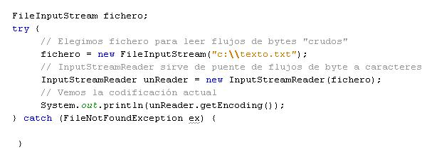
Para archivos de texto, se puede abrir el fichero para leer usando la clase FileReader. Esta clase nos proporciona métodos para leer caracteres. Cuando nos interese no leer carácter a carácter, sino leer líneas completas, podemos usar la clase BufferedReader a partir de FileReader. Lo podemos a ver de la siguiente forma:
File arch = new File ("C:\\fich.txt");
FileReader fr = new FileReader (arch);
BufferedReader br = new BufferedReader(fr);
...
String linea = br.readLine();

Para escribir en archivos de texto lo podríamos hacer, teniendo en cuenta:
FileWriter fich = null;
PrintWriter pw = null;
fich = new FileWriter("c:/fich2.txt");
pw = new PrintWriter(fichero);
pw.println("Linea de texto");
...

Si el fichero al que queremos escribir existe y lo que queremos es añadir información, entonces pasaremos el segundo parámetro como ture:
FileWriter("c:/fich2.txt",true);

  - 5.2.1.- Ficheros binarios y ficheros de texto (II).
Los ficheros binarios almacenan la información en bytes, codificada en binario, pudiendo ser de cualquier tipo: fotografías, números, letras, archivos ejecutables, etc.
Los archivos binarios guardan una representación de los datos en el fichero. O sea que, cuando se guarda texto no se guarda el texto en sí, sino que se guarda su representación en código UTF-8.
Para leer datos de un fichero binario, java proporciona la clase FileInputStream. Dicha clase trabaja con los bytes que se leen desde el flujo asociado al un fichero. Aquí puedes ver un ejemplo comentado:
package fileinputconbuffer;

import java.io.BufferedInputStream;
import java.io.File;
import java.io.FileInputStream;
import java.io.IOException;

public class leerConBuffer {

public static void main(String[] args) {
int tama ;

try{
// Creamos un nuevo objeto File, que es la ruta hasta el fichero desde
File f = new File("C:\\apuntes\\test.bin");

// Construimos un flujo de tipo FileInputStream (un flujo de entrada desde
// fichero) sobre el objeto File. Estamos conectando nuestra aplicación
// a un extremo del flujo, por donde van a salir los datos, y "pidiendo"
// al Sistema Operativo que conecte el otro extremo al fichero que indica
// la ruta establecida por el objeto File f que habíamos creado antes. De
FileInputStream flujoEntrada = new FileInputStream(f);
BufferedInputStream fEntradaConBuffer = new BufferedInputStream(flujoEntrada);

// Escribimos el tamaño del fichero en bytes.
tama = fEntradaConBuffer.available();
System.out.println("Bytes disponibles: " + tama);

// Indicamos que vamos a intentar leer 50 bytes del fichero.
System.out.println("Leyendo 50 bytes....");

// Creamos un array de 50 bytes para llenarlo con los 50 bytes
// que leamos del flujo (realmente del fichero)*/
byte bytearray[] = new byte[50];

// El método read() de la clase FileInputStream recibe como parámetro un
// array de byte, y lo llena leyendo bytes desde el flujo.
// Devuelve un número entero, que es el número de bytes que realmente se
// han leído desde el flujo. Si el fichero tiene menos de 50 bytes, no
// podrá leer los 50 bytes, y escribirá un mensaje indicándolo.
if (fEntradaConBuffer.read(bytearray) != 50)
System.out.println("No se pudieron leer 50 bytes");

// Usamos un constructor adecuado de la clase String, que crea un nuevo
// String a partir de los bytes leídos desde el flujo, que se almacenaron
// en el array bytearray, y escribimos ese String.
System.out.println(new String(bytearray, 0, 50));

// Finalmente cerramos el flujo.Es importante cerrar los flujos
// para liberar ese recurso. Al cerrar el flujo, se comprueba que no
// haya quedado ningún dato en el flujo sin que se haya leído por la aplicación. */
fEntradaConBuffer.close();

// Capturamos la excepción de Entrada/Salida. El error que puede
// producirse en este caso es que el fichero no esté accesible, y
// es el mensaje que enviamos en tal caso.
}catch (IOException e){
System.err.println("No se encuentra el fichero");
}
}

}

Para escribir datos a un fichero binario, la clase nos permite usar un fichero para escritura de bytes en él, es la clase FileOutputStream. La filosofía es la misma que para la lectura de datos, pero ahora el flujo es en dirección contraria, desde la aplicación que hace de fuente de datos hasta el fichero, que los consume.
En el siguiente enlace puedes ver un esquema de cómo utilizar buffer para optimizar la lectura de teclado desde consola, por medio de las envolturas, podemos usar métodos como readline(), de la clase BufferedReader, que envuelve a un objeto de la clase ImputStreamReader.

  - 5.3.- Modos de acceso. Registros.
En java no se impone una estructura en un fichero, por lo que conceptos como el de registro que si existen en otros lenguajes, en principio no existen en los archivos que se crean con java. Por tanto, los programadores deben estructurar los ficheros de modo que cumplan con los requerimientos de sus aplicaciones.
Así, el programador definirá su registro con el número de bytes que le interesen, moviéndose luego por el fichero teniendo en cuenta ese tamaño que ha definido.
Se dice que un fichero es de acceso directo o de organización directa cuando para acceder a un registro n cualquiera, no se tiene que pasar por los n-1 registros anteriores. En caso contrario, estamos hablando de ficheros secuenciales.
Con java se puede trabar con ficheros secuenciales y con ficheros de acceso aleatorio.
En los ficheros secuenciales, la información se almacena de manera secuencial, de manera que para recuperarla se debe hacer en el mismo orden en que la información se ha introducido en el archivo. Si por ejemplo queremos leer el registro del fichero que ocupa la posición tres (en la ilustración sería el número 5), tendremos que abrir el fichero y leer los primeros tres registros, hasta que finalmente leamos el registro número tres.
Por el contrario, si se trata de un fichero de acceso aleatorio, podríamos acceder directamente a la posición tres del fichero, o al a que nos interesara.
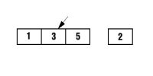

  - 5.4.- Acceso secuencial.
En el siguiente ejemplo vemos cómo se escriben datos en un fichero secuencial: el nombre y apellidos de una persona utilizando el método writeUTF() que proporciona DataOutpuutStream, seguido de su edad que la escribimos con el método writeInt() de la misma clase. A continuación escribimos lo mismo para una segunda persona y de nuevo para una tercera. Después cerramos el fichero. Y ahora lo abrimos de nuevo para ir leyendo de manera secuencial los datos almacenados en el fichero, y escribirlos a consola.
/*
* To change this template, choose Tools | Templates
* and open the template in the editor.
*/

package escylecsecuen;

import java.io.DataInputStream;
import java.io.DataOutputStream;
import java.io.FileInputStream;
import java.io.FileNotFoundException;
import java.io.FileOutputStream;
import java.io.IOException;

/**
*
* @author JJBH
*/
public class escylee {

/**
* @param args the command line arguments
*/
public static void main(String[] args) {
// Declarar un objeto de tipo archivo
DataOutputStream archivo = null ;
DataInputStream fich = null ;
String nombre = null ;
int edad = 0 ;
try {
// Creando o abriendo para añadir el archivo
archivo = new DataOutputStream( new FileOutputStream("c:\\secuencial.dat",true) );

// Escribir el nombre y los apellidos
archivo.writeUTF( "Antonio López Pérez " );
archivo.writeInt(33) ;
archivo.writeUTF( "Pedro Piqueras Peñaranda" );
archivo.writeInt(45) ;
archivo.writeUTF( "José Antonio Ruiz Pérez " ) ;
archivo.writeInt(51) ;
// Cerrar fichero
archivo.close();

// Abrir para leer
fich = new DataInputStream( new FileInputStream("c:\\secuencial.dat") );
nombre = fich.readUTF() ;
System.out.println(nombre) ;
edad = fich.readInt() ;
System.out.println(edad) ;
nombre = fich.readUTF() ;
System.out.println(nombre) ;
edad = fich.readInt() ;
System.out.println(edad) ;
nombre = fich.readUTF() ;
System.out.println(nombre) ;
edad = fich.readInt() ;
System.out.println(edad) ;
fich.close();

} catch(FileNotFoundException fnfe) { /* Archivo no encontrado */ }
catch (IOException ioe) { /* Error al escribir */ }
catch (Exception e) { /* Error de otro tipo*/
System.out.println(e.getMessage());}

}

}

Fíjate al ver el código, que hemos tenido la precaución de ir escribiendo las cadenas de caracteres con el mismo tamaño, de manera que sepamos luego el tamaño de registro que tenemos que leer.
Por tanto para buscar información en un fichero secuencial, tendremos que abrir el fichero e ir leyendo hasta encontrar el registro que buscamos.
¿Y si queremos eliminar un registro en un fichero secuencial, qué hacemos? Esta operación es un problema, puesto que no podemos quitar el registro y reordenar el resto. Una opción, aunque costosa, sería crear un nuevo fichero. Recorremos el fichero original y vamos copiando registros en el nuevo hasta llegar al registro que queremos borrar. Ese no lo copiamos al nuevo, y seguimos copiando hasta el final, el resto de registros al nuevo fichero. De este modo, obtendríamos un nuevo fichero que sería el mismo que teníamos pero sin el registro que queríamos borrar. Por tanto, si se prevé que se va a borrar en el fichero, no es recomendable usar un fichero de este tipo, o sea, secuencial.

  - 5.5.- Acceso aleatorio.
A veces no necesitamos leer un fichero de principio a fin, sino acceder al fichero como si fuera una base de datos, donde se accede a un registro concreto del fichero. Java proporciona la clase RandomAccessFile para este tipo de entrada/salida.
La clase RandomAccessFile permite utilizar un fichero de acceso aleatorio en el que el programador define el formato de los registros.
RandomAccessFile objFile = new RandomAccessFile( ruta, modo );

Dunde ruta es la dirección física en el sistema de archivos y modo puede ser:
- “r” para sólo lectura.
- “rw” para lectura y escritura.
La clase RandomAccessFile implementa los interfaces DataImput y DataOutput. Para abrir un archivo en modo lectura haríamos:
RandomAccessFile in = new RandomAccessFile(“input.dat”, “r”);

Para abrirlo en modo lectura y escritura:
RandomAccessFile inOut = new RandomAccessFile(“input.dat”, “rw”);

Esta clase permite leer y escribir sobre el fichero, no se necesitan dos clases diferentes.
Hay que especificar el modo de acceso al construir un objeto de esta clase: sólo lectura o lectura/escritura.
Dispone de métodos específicos de desplazamiento como seek y skipBytes para poder moverse de un registro a otro del fichero, o posicionarse directamente en una posición concreta del fichero.
No está basada en el concepto de flujos o sterams.
En el siguiente enlace vemos cómo crear un fichero, cómo podemos acceder, y actualizar información en él.

  - 6.- Aplicaciones de almacenamiento de información en ficheros.
¿Has pensado la diversidad de ficheros que existe, según la información que se guarda?
Las fotos que haces con tu cámara digital, con el móvil, se guardan en ficheros. Así, existe una gran cantidad de ficheros de imagen, según el método que usen para guardar la información. Por ejemplo, tenemos los ficheros de extensión: , .jpg, .tiff, .gif, .bmp, etc.
La música que oyes en tu mp2 o en el reproductor de un mp3 de tu coche, está almacenada en ficheros que almacenan la información en formato mp3.
Los sistemas operativos, como Linux, Windows, etc., están constituidos por un montón de instrucciones e información que se guarda en ficheros.
El propio código fuente de los lenguajes de programación, como java, C, etc., se guardan en ficheros de texto plano la mayoría de las veces.
También se guarda en ficheros las películas en formato .avi, .mp4, etc.
Y por supuesto, se usan mucho actualmente los ficheros XML, que al fin y al cabo son ficheros de texto plano, pero que siguen una estructura determinada. XML se emplea mucho para el intercambio de información estructurada entre diferentes plataformas.

  - 7.- Utilización de los sistemas de ficheros.
Has visto en los apartados anteriores cómo operar en ficheros: abrirlos, cerrarlos, escribir con ellos, etc.
Lo que nos hemos visto es lo relativo a crear y borrar directorios, poder filtrar archivos, es decir, buscar sólo aquellos que tengan una determinada característica, por ejemplo, que su extensión sea: .txt.
Ahora veremos cómo hacer estas cosas, y también como borrar ficheros, y crearlos, aunque crearlos ya hemos visto en algunos ejemplos anteriores.

  - 7.1.- Clase File.
La clase file proporciona una representación abstracta de ficheros y directorios.
Esta clase, permite examinar y manipular archivos y directorios, independientemente de la plataforma en la que se esté trabajando: Linux, Windows, etc.
Las instancias de la clase file representan nombres de archivo, no los archivos en sí mismo.
El archivo correspondiente a un nombre dado podría ser que no existiera, por ello, habrá que controlar las posibles excepciones.
Al trabajar con file, las rutas pueden ser:
- Relativas al directorio actual.
- Absolutas si la ruta que le pasamos como parámetro empieza por:
  - La barra “/” en unix, Linux.
  - Letra de la unidad (C:, D:, etc.) en Windows.
  - UNC (universal naming convention) en Windows, como por ejemplo:
    - File miFile=new File("\\\\mimaquina\\download\\prueba.txt");

A través del objeto file un programa puede examinar los atributos del archivo, cambiar su nombre, borrarlo o cambiar sus permisos. Dado un objeto file, podemos hacer las siguientes operaciones con el:
- Renombrar el archivo, con el método renameTo(). El objeto file dejará de referirse al archivo renombrado, ya que el String con el nombre del archivo en el objeto file no cambia.
- Borrar el archivo, con el método delete(). También, con deleteOnExit() se borra cuando finaliza la ejecución de la máquina virtual en java.
- Crear un nuevo fichero con un nombre único. El método estático createTempFile() crea un fichero temporal y devuelve un objeto file que apunta a él. Es útil para crear archivos temporales, que luego se borran, asegurándonos tener un nombre de archivo no repetido.
- Establecer la fecha y la hora de modificación del archivo con setLastModified(newDate().getTime()); para establecerle la fecha actual al fichero que se le pasa como parámetro, en este caso prueba.txt.
- Crear un directorio con el método mkdir(). También existe kdirs(), que crea los directorios superiores si no existen.
- Listar el contenido de un directorio. Los métodos list() y listFiles() listan el contenido de un directorio list() devuelve un vector de string con los nombres de los archivos, listFiles() devuelve un vector de objetos file.
- Listar los nombres de archivo de la raíz del sistema de archivos, mediante el método estático listRobots().
  - 7.2.- Interface FilenameFilter.
En ocasiones nos interesa ver la lista de los archivos que encajan con un determinado criterio.
Así, nos puede interesar un filtro para ver los ficheros modificados después de una fecha, o los que tienen un tamaño mayor del que indiquemos, etc.
El interface FilenameFilter se puede usar para crear filtros que establezcan criterios del filtrado relativos al nombre de los ficheros. Una clase que lo implemente debe definir e implementar el método:
boolean accept(File dir, String nombre)

Este método devolverá verdadero (true), en el caso de que el fichero cuyo nombre se indica en le parámetro nombre aparezca en la lista de los ficheros del directorio indicado por el parámetro dir.
En el siguiente ejemplo vemos cómo se listan los ficheros de la carpeta C:\datos que tengan la extensión .odt. Usamos try y catch para capturar las posibles excepciones, como que no exista dicha carpeta.
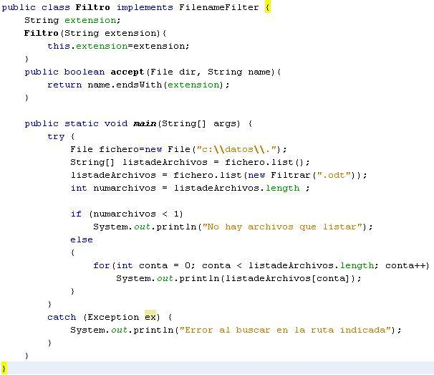

  - 7.3.- Creación y eliminación de ficheros y directorios.
Podemos crear un fichero del siguiente modo:
- Creamos el objeto que encapsula el fichero, por ejemplo, suponiendo que vamos a crear un fichero llamado miFichero.txt, en la carpeta C:\\pruebam haríamos:
File fichero = new File("c:\\prueba\\miFichero.txt");
- A partir del objeto file creamos el fichero físicamente, con la siguiente instrucción, que devuelve un boolean con valor true si se creó correctamente, o falso si no se pudo crear:
fichero.createNewFile()
Para borrar un fichero, podemos usar la clase file, comprobando previamente si existe, del siguiente modo:
- Fijamos el nombre de la carpeta y del fichero con:
File fichero = new File("C:\\prueba", "agenda.txt");
- Comprobamos si existe el fichero con exists() y si es así lo borramos con:
fichero.delete();

Para crear directorios, podríamos hacer:
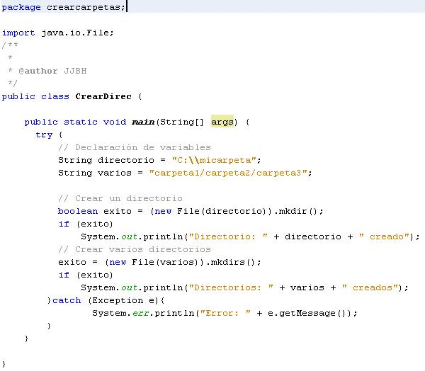

Para borrar un directorio con java tenemos que borrar cada uno de los ficheros y directorios que éste contenga. Al poder almacenar otros directorios, se podría recorrer recursivamente el directorio para ir borrando todos los ficheros.
Se puede listar el contenido del directorio con:
File[] ficheros = directorio.listFiles();

Y entonces poder ir borrando. Si el elemento es un directorio, lo sabemos mediante el método isDirectory

  - 8.- Almacenamiento de objetos en ficheros. Persistencia. Serialización.
¿Qué es la serialización? Es un proceso por el que un objeto se convierte en una secuencia de bytes con la que más tarde se podrá reconstruir el valor de sus variables. Esto permite guardar un objeto en un archivo.
Para serializar un objeto:
- Éste debe implementar el interface java.oi.Serializable. este interface no tiene métodos, sólo se usa para informar a la JVM (java virtual machine) que un objeto va a ser serializado.
- Todos los objetos incluidos en él tienen que implementar el interfaz serializable.
Todos los tipos primitivos en java son serializables por defecto. (al igual que los arrays y otros muchos tipos estándar).
Para leer y escribir objetos serializables a un stream se utilizan las clases java: ObjectInputStream y ObjectOutputStream.
En el siguiente ejemplo se puede ver cómo leer un objeto serializado que se guardó antes. En este caso, se trata de un String serializado:
FileInputStream fich = new FileInputStream(“str.out”);
ObjectInputStream os = new ObjectInputStream(fich);
Object o = os.readObject();

Así vemos que readObject lee un objeto desde el flujo de entrada fich. Cuando se leen objetos desde un flujo, se debe tener en cuenta qué tipo de objetos se esperan en el flujo, y se han de leer en el mismo orden en que se guardaron.

  - 8.1.- Serialización: utilidad.
La serialización en java se desarrolló para utilizarse con RMI. RMI necesitaba un modo de convertir los parámetros necesarios a enviar a un objeto en una máquina remota, y también para devolver valores desde ella, en forma de flujos de bytes. Para datos primitivos es fácil, pero para objetos más complejos no tanto, y ese mecanismo es precisamente lo que proporciona la serialización.
El método writeObject se utiliza para guardar un objeto a través de un flujo de salida. El objeto pasado a writeObject debe implementar el interfaz serializable.
FileOutputStream fisal = new FileOutputStream(“cadenas.out”);
ObjectOutputStream oos = new ObjectOutputStream(fisal);
Oos.writeObject();

La serialización de objetos se emplea también en la arquitectura de componentes software JavaBean. Las clases bean se cargan en herramientas de construcción de software visual, como NetBeans. Con la paleta de diseño se puede personalizar el bean asignando fuentes, tamaños, texto y otras propiedades.
Una vez que sea personalizado el bean, para guardarlo, se emplea la serialización: se almacena el objeto con el valor de sus campos en un fichero con extensión .ser, que suele emplazarse dentro de un fichero .jar.

